索引的作用？和它的优点缺点是什么？
数据库索引，是数据库管理系统中一个排序的数据结构，以协助快速查询、更新数据库表中数据。索引的实现通常使用B树及其变种B+树。
在数据之外，数据库系统还维护着满足特定查找算法的数据结构，这些数据结构以某种方式引用（指向）数据，这样就可以在这些数据结构上实现高级查找算法。这种数据结构，就是索引。
为表设置索引要付出代价的：一是增加了数据库的存储空间，二是在插入和修改数据时要花费较多的时间(因为索引也要随之变动)。
创建索引可以大大提高系统的性能（优点）：
第一，通过创建唯一性索引，可以保证数据库表中每一行数据的唯一性。
第二，可以大大加快数据的检索速度，这也是创建索引的最主要的原因。
第三，可以加速表和表之间的连接，特别是在实现数据的参考完整性方面特别有意义。
第四，在使用分组和排序子句进行数据检索时，同样可以显著减少查询中分组和排序的时间。
第五，通过使用索引，可以在查询的过程中，使用优化隐藏器，提高系统的性能。
也许会有人要问：增加索引有如此多的优点，为什么不对表中的每一个列创建一个索引呢？因为，增加索引也有许多不利的方面：
第一，创建索引和维护索引要耗费时间，这种时间随着数据量的增加而增加。
第二，索引需要占物理空间，除了数据表占数据空间之外，每一个索引还要占一定的物理空间，如果要建立聚簇索引，那么需要的空间就会更大。
第三，当对表中的数据进行增加、删除和修改的时候，索引也要动态的维护，这样就降低了数据的维护速度。
索引是建立在数据库表中的某些列的上面。在创建索引的时候，应该考虑在哪些列上可以创建索引，在哪些列上不能创建索引。
一般来说，应该在这些列上创建索引：
（1）在经常需要搜索的列上，可以加快搜索的速度；
（2）在作为主键的列上，强制该列的唯一性和组织表中数据的排列结构；
（3）在经常用在连接的列上，这些列主要是一些外键，可以加快连接的速度；
（4）在经常需要根据范围进行搜索的列上创建索引，因为索引已经排序，其指定的范围是连续的；
（5）在经常需要排序的列上创建索引，因为索引已经排序，这样查询可以利用索引的排序，加快排序查询时间；
（6）在经常使用在WHERE子句中的列上面创建索引，加快条件的判断速度。
同样，对于有些列不应该创建索引：
第一，对于那些在查询中很少使用或者参考的列不应该创建索引。这是因为，既然这些列很少使用到，因此有索引或者无索引，并不能提高查询速度。相反，由于增加了索引，反而降低了系统的维护速度和增大了空间需求。
第二，对于那些只有很少数据值的列也不应该增加索引。这是因为，由于这些列的取值很少，例如人事表的性别列，在查询的结果中，结果集的数据行占了表中数据行的很大比例，即需要在表中搜索的数据行的比例很大。增加索引，并不能明显加快检索速度。
第三，对于那些定义为text, image和bit数据类型的列不应该增加索引。这是因为，这些列的数据量要么相当大，要么取值很少。
第四，当修改性能远远大于检索性能时，不应该创建索引。这是因为，修改性能和检索性能是互相矛盾的。当增加索引时，会提高检索性能，但是会降低修改性能。当减少索引时，会提高修改性能，降低检索性能。因此，当修改性能远远大于检索性能时，不应该创建索引。

什么是事务？什么是锁？
事务：就是被绑定在一起作为一个逻辑工作单元的 SQL 语句分组，如果任何一个语句操作失败那么整个操作就被失败，以后操作就会回滚到操作前状态，或者是上有个节点。为了确保要么执行，要么不执行，就可以使用事务。要将有组语句作为事务考虑，就需要通过 ACID 测试，即原子性，一致性，隔离性和持久性。
锁：在所以的 DBMS 中，锁是实现事务的关键，锁可以保证事务的完整性和并发性。与现实生活中锁一样，它可以使某些数据的拥有者，在某段时间内不能使用某些数据或数据结构。当然锁还分级别的。
数据库事务的四个特性及含义
原子性：整个事务中的所有操作，要么全部完成，要么全部不完成，不可能停滞在中间某个环节。事务在执行过程中发生错误，会被回滚（Rollback）到事务开始前的状态，就像这个事务从来没有执行过一样。
一致性：在事务开始之前和事务结束以后，数据库的完整性约束没有被破坏。
隔离性：隔离状态执行事务，使它们好像是系统在给定时间内执行的唯一操作。如果有两个事务，运行在相同的时间内，执行 相同的功能，事务的隔离性将确保每一事务在系统中认为只有该事务在使用系统。这种属性有时称为串行化，为了防止事务操作间的混淆，必须串行化或序列化请 求，使得在同一时间仅有一个请求用于同一数据。
持久性：在事务完成以后，该事务所对数据库所作的更改便持久的保存在数据库之中，并不会被回滚。
超键、候选键、主键、外键
超键：在关系中能唯一标识元组的属性集称为关系模式的超键。一个属性可以为作为一个超键，多个属性组合在一起也可以作为一个超键。超键包含候选键和主键。
候选键：是最小超键，即没有冗余元素的超键。
主键：数据库表中对储存数据对象予以唯一和完整标识的数据列或属性的组合。一个数据列只能有一个主键，且主键的取值不能缺失，即不能为空值（Null）。
外键：在一个表中存在的另一个表的主键称此表的外键。
什么是视图？
视图是一种虚拟的表，具有和物理表相同的功能。可以对视图进行增，改，查，操作，试图通常是有一个表或者多个表的行或列的子集。对视图的修改不影响基本表。它使得我们获取数据更容易，相比多表查询。
如下两种场景一般会使用到视图：
（1）不希望访问者获取整个表的信息，只暴露部分字段给访问者，所以就建一个虚表，就是视图。
（2）查询的数据来源于不同的表，而查询者希望以统一的方式查询，这样也可以建立一个视图，把多个表查询结果联合起来，查询者只需要直接从视图中获取数据，不必考虑数据来源于不同表所带来的差异。

注：这个视图是在数据库中创建的 而不是用代码创建的。

三个范式
第一范式（1NF）：数据库表中的字段都是单一属性的，不可再分。这个单一属性由基本类型构成，包括整型、实数、字符型、逻辑型、日期型等。
第二范式（2NF）：数据库表中不存在非关键字段对任一候选关键字段的部分函数依赖（部分函数依赖指的是存在组合关键字中的某些字段决定非关键字段的情况），也即所有非关键字段都完全依赖于任意一组候选关键字。
第三范式（3NF）：在第二范式的基础上，数据表中如果不存在非关键字段对任一候选关键字段的传递函数依赖则符合第三范式。所谓传递函数依赖，指的是如 果存在”A → B → C”的决定关系，则C传递函数依赖于A。因此，满足第三范式的数据库表应该不存在如下依赖关系： 关键字段 → 非关键字段 x → 非关键字段y
什么是存储过程？有哪些优缺点？
存储过程就像我们编程语言中的函数一样，封装了我们的代码。
存储过程的优点：
•能够将代码封装起来
•保存在数据库之中
•让编程语言进行调用
•存储过程是一个预编译的代码块，执行效率比较高
•一个存储过程替代大量T_SQL语句 ，可以降低网络通信量，提高通信速率
存储过程的缺点：
•每个数据库的存储过程语法几乎都不一样，十分难以维护（不通用）
•业务逻辑放在数据库上，难以迭代
SQL 约束有哪几种？
•NOT NULL: 用于控制字段的内容一定不能为空（NULL）。
•UNIQUE: 控件字段内容不能重复，一个表允许有多个 Unique 约束。
•PRIMARY KEY: 也是用于控件字段内容不能重复，但它在一个表只允许出现一个。
•FOREIGN KEY: 用于预防破坏表之间连接的动作，也能防止非法数据插入外键列，因为它必须是它指向的那个表中的值之一。
•CHECK: 用于控制字段的值范围。
left join， right join， inner join区别？
•left join(左联接) 返回包括左表中的所有记录和右表中联结字段相等的记录
•right join(右联接) 返回包括右表中的所有记录和左表中联结字段相等的记录
•inner join(等值连接) 只返回两个表中联结字段相等的行
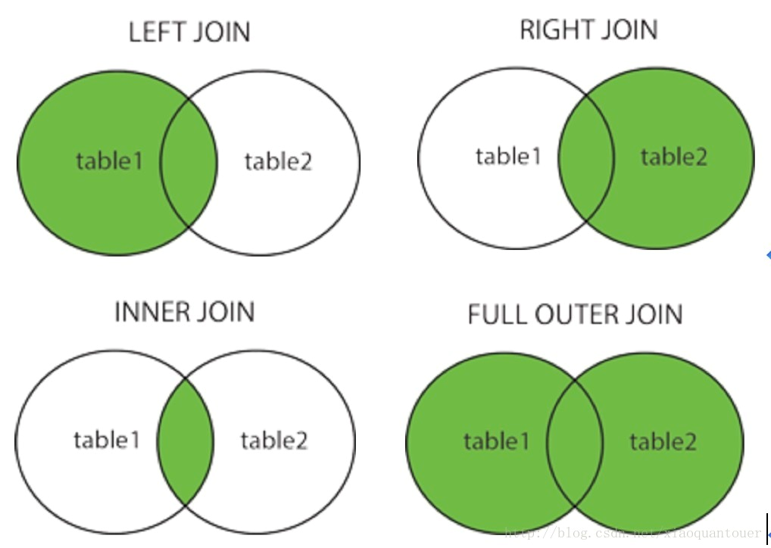

数据抽象：物理抽象、概念抽象、视图级抽象,内模式、模式、外模式

